Resistências Tubulares:
As resistências tubulares fabricadas pela Resiluz são indicadas para diversas aplicações, podem trabalhar imersas em líquidos ou por contato em superfícies metálicas, em canaletas e outros, para isto, é preciso respeitar a potência da peça para cada aplicação.

Devido a sua construção este modelo de resistência permite que os tubos sejam curvados formando diversas formas geométricas, sendo possível adaptá-las à necessidade de cada cliente.

Construídas em tubos de ferro, aço inoxidável ou cobre, filamento em niquel cromo 80/20 e isoladas com oxido de magnésio para alta temperatura. Podem ser revestidas em chumbo, Teflon® ou niqueladas de acordo com a aplicação da peça.

Podem possuir sistemas de fixação por niples, terminais de ligação em parafuso ou rabicho.

Cuidados necessários para aumentar a vida útil da peça: Observar voltagem e balanceamento da fase, ter controle de temperatura e fazer manutenção preventiva nas instalações elétricas e na peça.

Como pedir sua Resistência Tubular:
- Identificar a resistência em nosso catalogo e informar o modelo.
- Especificar a utilização:
- Especificar as dimensões
- Material do tubo
- Especificar Voltagem
- Especificar Wattagem
- Terminais de ligação
- Sistema de vedação (opcional)
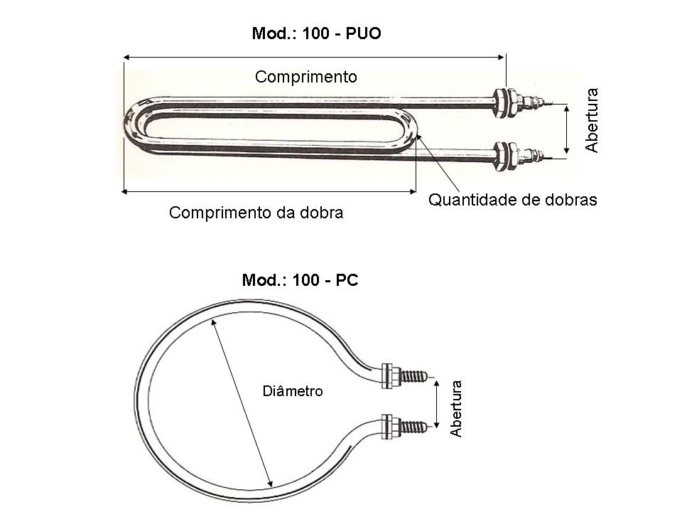

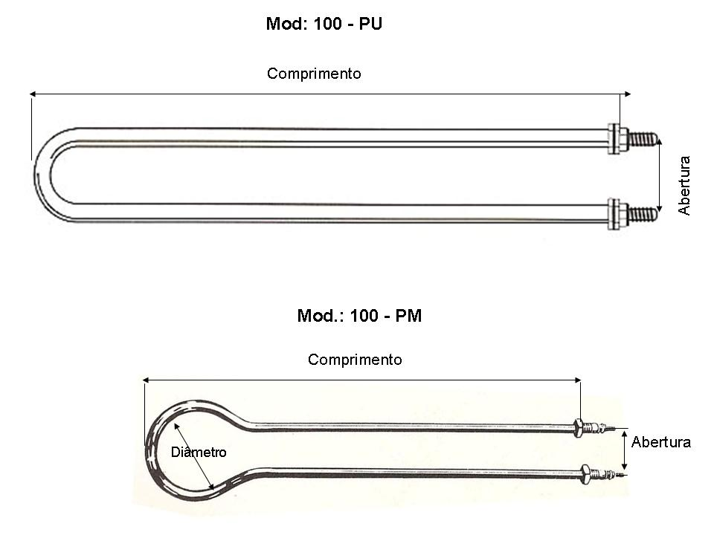

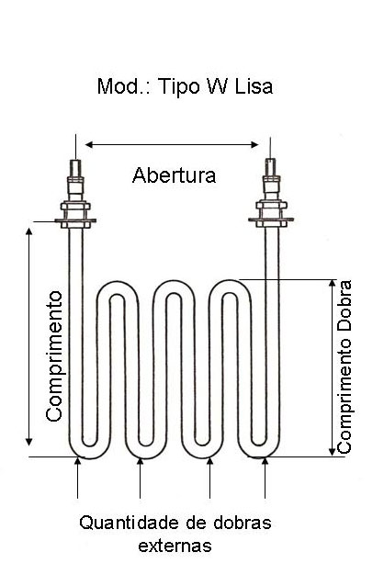

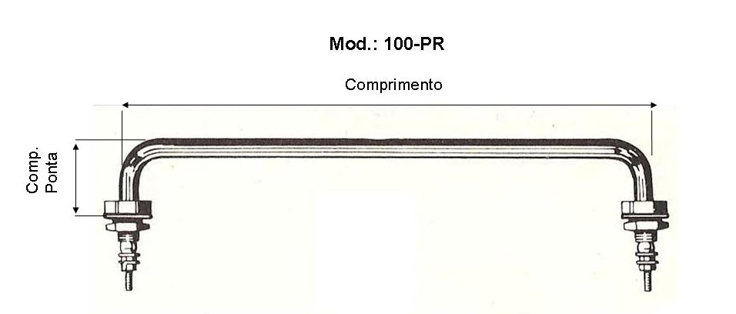

Resistências Tubulares Aletadas:
As resistências tubulares aletadas fabricadas pela Resiluz são indicadas para instalações em dutos de ar, estufas, secadores e outros.
Estas resistências podem possuir dois tipos de aletas conforme desenhos abaixo:
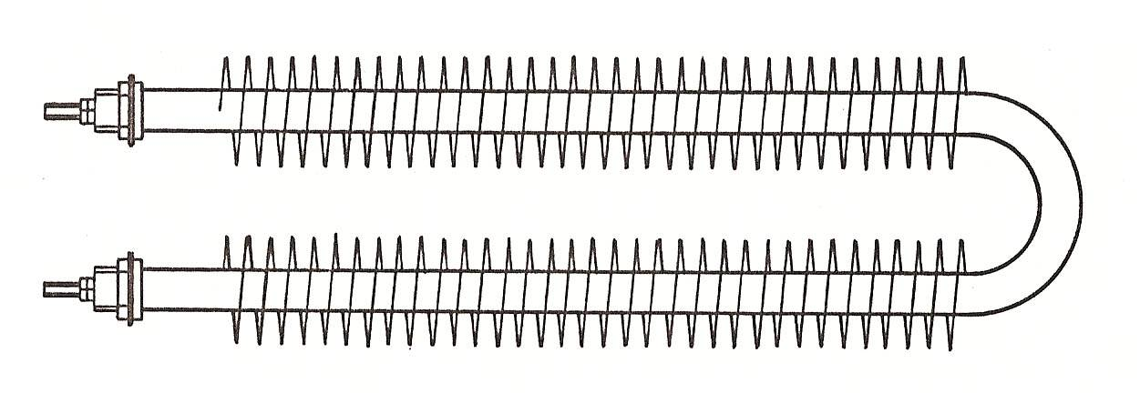
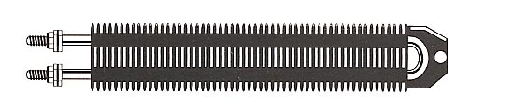
Aleta Retangular Aleta Helicoidal

O modelo com aleta helicoidal permite que os tubos sejam curvados, formando diversas formas geométricas, adaptando-se as necessidades de cada cliente.

Construídas em tubos de ferro e aço inoxidável, filamento em niquel cromo 80/20 e isoladas com oxido de magnésio para alta temperatura. As aletas podem ser em aço galvanizado ou em inox, dependendo da aplicação da peça.

Podem possuir sistemas de fixação por niples. Os terminais de ligação podem ser em parafuso ou rabicho.

Cuidados necessários para aumentar a vida útil da peça: Observar voltagem e balanceamento da fase, ter boa ventilação, controle de temperatura e fazer manutenção preventiva nas instalações elétricas.

Como pedir sua Resistência Tubular Aletada:
- Identificar a resistência em nosso catalogo e informar o modelo.
- Especificar a utilização:
- Especificar as dimensões
- Material do tubo e aletas
- Especificar Voltagem
- Especificar Wattagem
- Terminais de ligação
- Sistema de fixação (opcional)
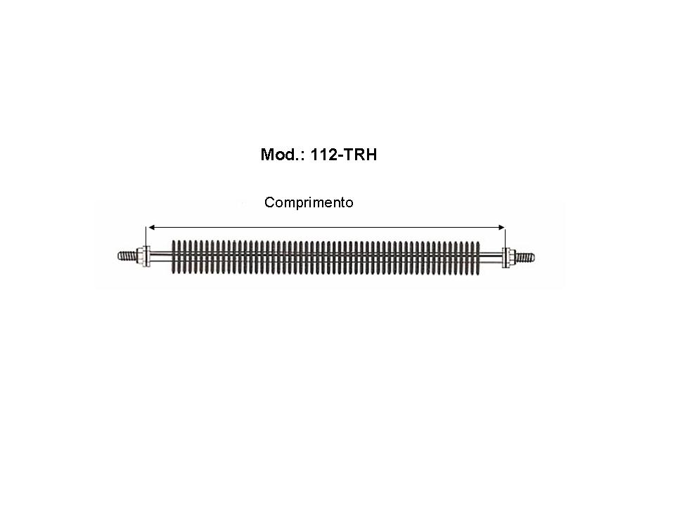
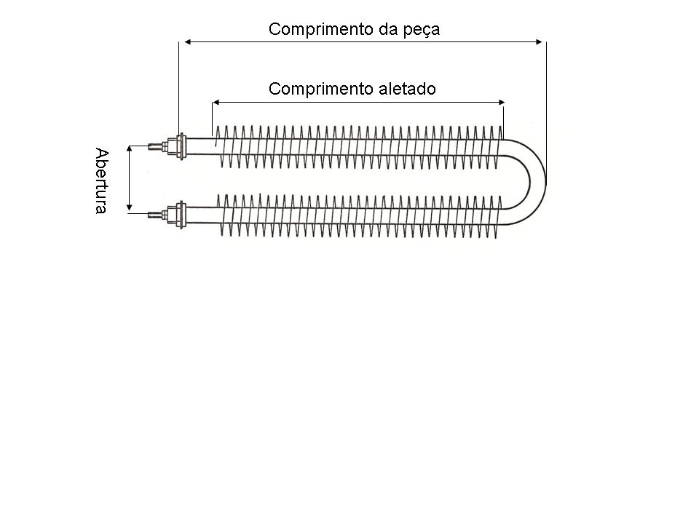
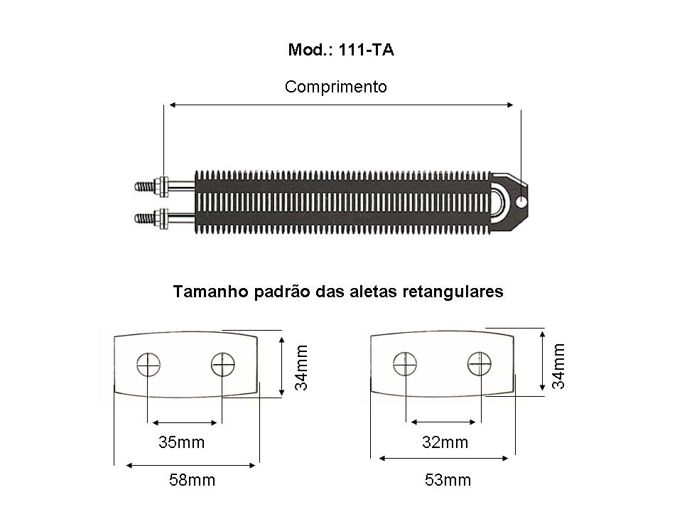

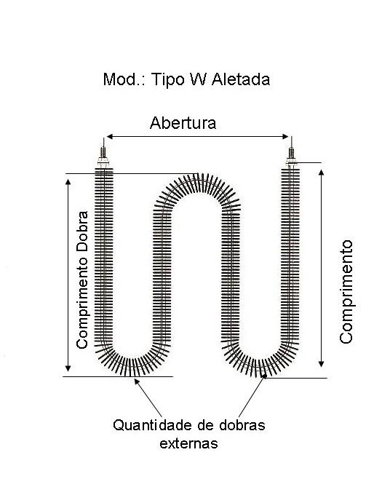

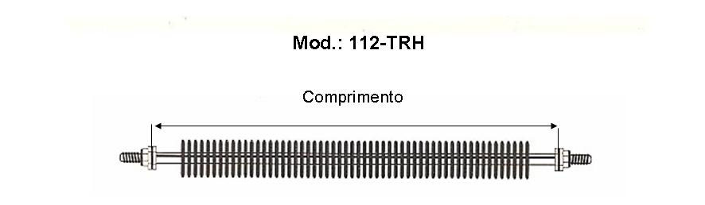

Resistências Tubulares para Imersão:
As resistências tubulares para Imersão fabricadas pela Resiluz são indicadas para trabalharem imersas em líquidos ou para dissolver alguns tipos de materiais por exemplos: gorduras, parafinas, graxas e outros.

Construídas em tubos de ferro, aço inox 304, aço inox 316 ou cobre, filamento em niquel cromo 80/20 e isoladas com oxido de magnésio para alta temperatura. Podem ser revestidas em chumbo, Teflon® ou niqueladas.

Os elementos são soldados em cabeçotes rosqueados de latão ou aço com rosca de padrão de 1.1/4”, 1.1/2”, 2” e 2.1/2” BSP ou NPT, com proteção em caneca de baquelite para os terminais. Devido a este sistema de montagem é possível colocar até 06 elementos em uma mesma peça dependendo do cabeçote, diminuindo o W/cm² aumentando a potência e a vida útil da peça.

Tabela de conversão do diâmetro das roscas em mm.
Ø Rosca BSP | Equiv. mm |  | Ø Rosca NPT | Equiv. mm
1.1/4” | 41,9mm |  | 1.1/4” | 41,98mm
1.1/2” | 47,8mm |  | 1.1/2” | 48,05mm
2” | 59,6mm |  | 2” | 60,09mm
2.1/2” | 75,1mm |  | 2.1/2” | 72,70mm

Cuidados necessários para aumentar a vida útil da peça: Por se tratar de uma peça que deve trabalhar imersa é preciso observar sempre o nível de agua, fazer limpeza periódica dos elementos, retirando possíveis crostas que se acumulam nos tubos evitando a dissipação do calor o que provoca a queima da resistência.

Como pedir sua resistência tubular para imersão:
- Identificar a resistência em nosso catalogo e informar o modelo.
- Especificar o material a ser aquecido;
- Especificar o comprimento da peça e o diâmetro da rosca
- Material do tubo
- Quantidade de elementos
- Especificar Voltagem
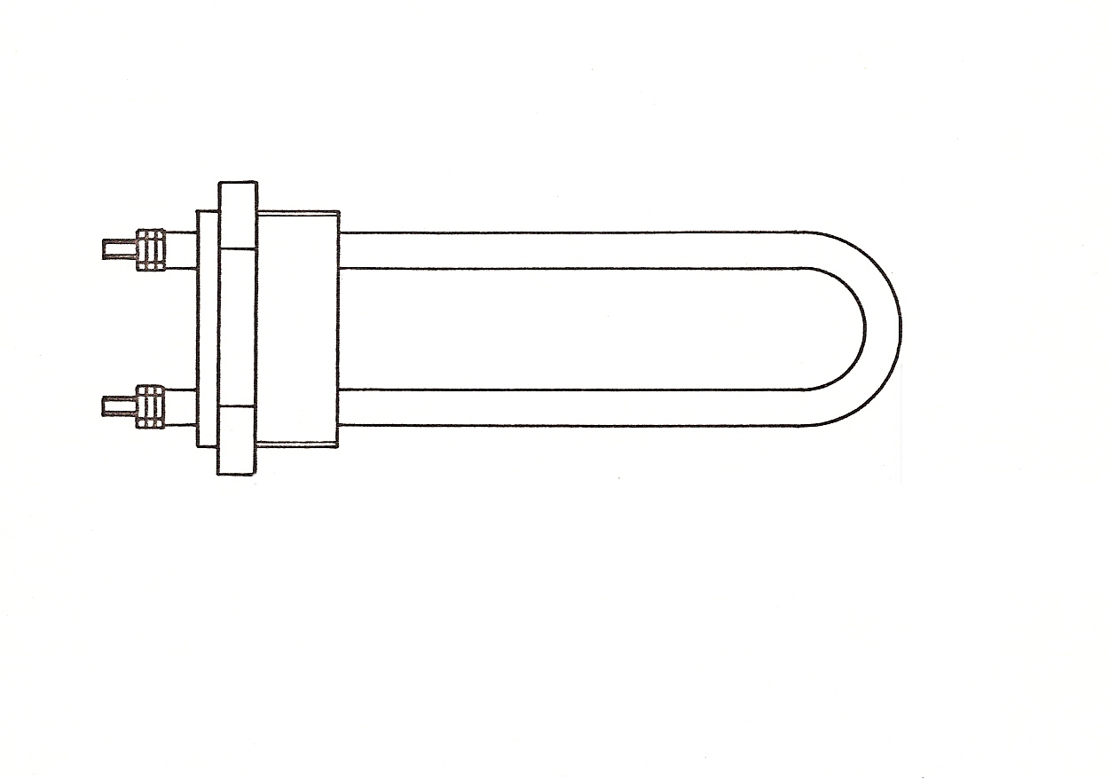
- Especificar Wattagem

Resistências Tubulares Sobre Borda:
As resistências tubulares tipo sobre borda, fabricadas pela Resiluz, são indicadas para trabalharem imersas em líquidos sendo acondicionadas sobre as bordas dos tanques, reservatórios, tambores e outros.

Construídas em tubos de ferro, aço inox 304, aço inox 316 ou cobre, filamento em niquel cromo 80/20 e isoladas com oxido de magnésio para alta temperatura. Podem ser revestidas em chumbo ou Teflon®.

Os elementos são fixados em canecas de baquelite que tem a função de proteger os terminais de ligação, devido a este sistema de montagem é possível fabricá-la com vários elementos e formatos.

Por ser uma resistência que deve trabalhar imersa e fica acondicionada na borda do tanque é necessário que tenha uma parte próxima a caneca que seja a zona fria da peça, ou seja, um determinado tamanho que não ficará imersa e portanto não terá aquecimento, isto evita que a peça queime.

Cuidados necessários para aumentar a vida útil da peça: Por se tratar de uma peça que deve trabalhar imersa é preciso observar sempre o nível de agua para que não fique abaixo da “zona fria”, fazer limpeza periódica dos elementos, retirando possíveis crostas que se acumulam nos tubos impedindo a dissipação do calor o que provoca a queima da resistência.

Como pedir sua resistência tubular sobre borda:
- Identificar a resistência em nosso catalogo e informar o modelo.
- Especificar o material a ser aquecido;
- Especificar o comprimento da peça e o comprimento da zona fria
- Material do tubo
- Especificar Voltagem
- Especificar Wattagem
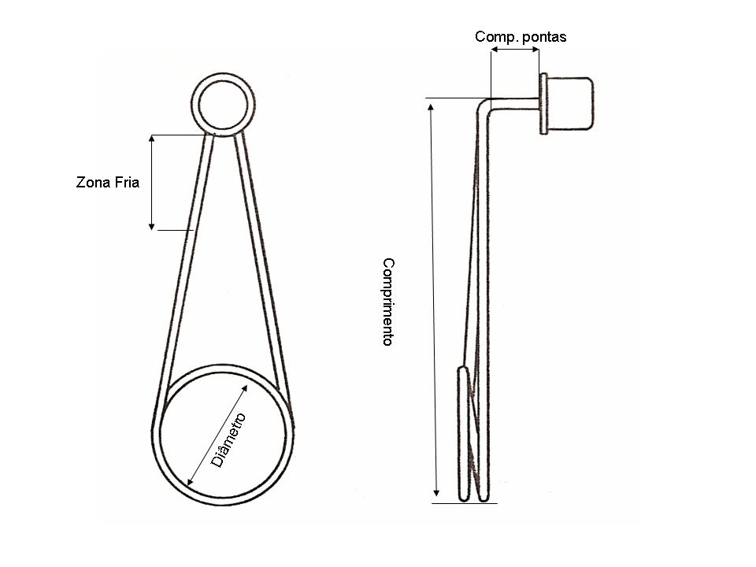

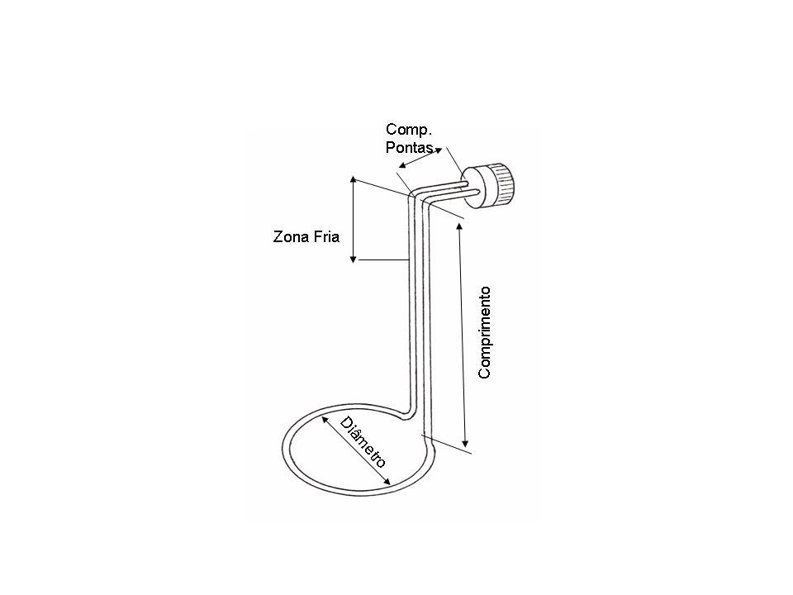

Resistências Tubulares Flangeadas:
As resistências tubulares flangeadas, fabricadas pela Resiluz, são indicadas para trabalharem imersas em líquidos ou para montagem em aquecedores de passagem.

Construídas em tubos de ferro, aço inox 304, aço inox 316, filamento em niquel cromo 80/20 e isoladas com oxido de magnésio para alta temperatura.

Os elementos são soldados em flange de 150 ou 300 lb. de aço forjado ou inox, proteção dos terminais com tampa de aço, devido a este sistema de montagem é possível fabricá-la com vários elementos. A quantidade de elementos pode variar de 3 até 45 elementos, dependendo da potência e diâmetro da flange.

Cuidados necessários para aumentar a vida útil da peça: Por se tratar de uma peça que deve trabalhar imersa é preciso observar sempre o nível de agua para que não fique abaixo da “zona fria”, fazer limpeza periódica dos elementos, retirando possíveis crostas que se acumulam nos tubos impedindo a dissipação do calor o que provoca a queima da resistência. Observar sempre a pressão de trabalho.

Como pedir sua resistência tubular flangeada:
- Identificar a resistência em nosso catalogo e informar o modelo.
- Especificar o material a ser aquecido;
- Especificar o comprimento da peça
- Especificar o diâmetro da flange
- Material dos tubos
- Especificar Voltagem
- Especificar Wattagem

Resistências Tipo Bainha Lisa:
As resistências tipo bainha lisa, fabricadas pela Resiluz, são indicadas para aquecimento por contato, ou seja, diretamente sobre a superfície a ser aquecida, o que amplia a capacidade de dissipação do calor. Podem também ser utilizadas como desumidificadores de painéis.

Construídas com isolação em mica ou massa refrataria especial, capa em aço inox 304, ou galvanizado e filamento em niquel cromo 80/20, podem ser acopladas a caixa de proteção o que evita o contato direto da peça com o operador do painel.

Possuem espessura e largura padrão de 9,5x38mm e o comprimento mínimo é de 150mm, dependendo da potência da peça, os terminais de ligação podem ser paralelos ou um em cada extremidade da peça, as resistências com comprimento até 300mm o terminais são sempre paralelos devido a zona aquecida da peça.

Cuidados necessários para aumentar a vida útil da peça: As resistências bainhas são construídas para trabalharem a “seco”, ou seja, sem entrar em contato com líquidos, por isso, deve-se sempre observar se existe a possibilidade de umidade direta na peça, pois isto acarreta a queima imediata. Deve-se ter controle de temperatura.

Como pedir sua resistência bainha lisa:
- Identificar a resistência em nosso catalogo e informar o modelo.
- Especificar o meio de utilização;
- Especificar o comprimento da peça
- Material da capa
- Especificar Voltagem
- Especificar Wattagem
- Especificar se terá caixa de proteção. (opcional)

Resistências Tipo Bainha Aletada:
As resistências tipo bainha aletada, fabricadas pela Resiluz, são indicadas para aquecimento de ar por circulação, bem como, dutos de ar condicionado, estufas, fornos e geradores de ar quente.

Construídas com isolação em mica ou massa refrataria especial, capa em aço inox 304, ou galvanizado, filamento em niquel cromo 80/20. As aletas podem ser em aço inox ou galvanizadas.

Possuem altura e largura padrão de 34x58mm e o comprimento mínimo é de 150mm, dependendo da potência da peça, os terminais de ligação podem ser paralelos ou longitudinais sempre em uma das extremidades da peça, nas resistências com comprimento até 300mm o terminais são sempre paralelos devido a zona aquecida da peça.

Cuidados necessários para aumentar a vida útil da peça: As resistências bainhas são construídas para trabalharem a “seco” e com ventilação forçada, por isso, deve-se sempre observar se existe a possibilidade de umidade direta na peça, ou a falta de ventilação, pois isto acarreta a queima imediata. Deve-se ter controle de temperatura.

Como pedir sua resistência bainha aletada:
- Identificar a resistência em nosso catalogo e informar o modelo.
- Especificar o meio de utilização;
- Especificar o comprimento da peça
- Material da capa e aletas
- Especificar Voltagem
- Especificar Wattagem

Resistências Tipo Cartucho Alta Carga:
As Resistências tipo cartucho alta carga fabricadas pela Resiluz são indicadas para aplicação em moldes, estampos, injetoras, extrusoras, cilindros giratórios, painéis de comando e outros. Estas resistências são colocadas dentro das cavidades de moldes e estampos o que permite que concentrem grande quantidade de calor em áreas reduzidas obtendo melhor rendimento.

A grande variedade de diâmetros, comprimentos e wattagens, fazem com que este tipo de resistências possam ser aplicadas a inúmeros usos, a altas temperaturas e capacidades térmicas.

Construídas em tubos de inox 304 com precisão H7, filamento em níquel cromo 80/20 e isoladas com oxido de magnésio para alta temperatura. Podem ser construídas em formatos padrão ou tipo “cachimbo”, com terminais de ligação em rabicho ou conduite metálico. O sistema de fixação por niples é opcional.

Cuidados necessários para aumentar a vida útil da peça: As resistências cartucho alta carga devem trabalhar justas na furação dos moldes e estampos, não pode ter folga, pois isto ocasiona a queima precoce das peças. É essencial o uso de controle de temperatura e manutenção periódica nas maquinas, eliminando os excessos de materias, para que não entrem em contato com a peça.

Como pedir sua resistência cartucho alta carga:
- Identificar a resistência em nosso catalogo e informar o modelo.
- Especificar o meio de utilização;
- Especificar o diâmetro e o comprimento da peça
- Especificar Voltagem
- Especificar Wattagem

Resistências Tipo Cartucho Alta Carga Bipartido:
As Resistências tipo cartucho alta carga bipartido fabricadas pela Resiluz são indicadas para aplicação em processos que necessitam de maior dissipação de calor, pois, suportam maior potencia. Devido a dilatação bilateral, permite utilização em furos de diâmetro maior.

Construídas em tubos de inox 304, filamento em níquel cromo 80/20 e isoladas com oxido de magnésio para alta temperatura, com terminais de ligação em rabicho ou conduite metálico.

Cuidados necessários para aumentar a vida útil da peça: As resistências cartucho alta carga bipartidas podem trabalhar com folga na furação dos moldes e estampos. É essencial o uso de controle de temperatura e manutenção periódica nas maquinas, eliminando os excessos de materias, para que não entrem em contato com a peça.

Resistências Tipo Cartucho Baixa Carga:
As Resistências tipo cartucho baixa carga fabricadas pela Resiluz são indicadas para aplicação em moldes, estampos, injetoras, extrusoras, cilindros giratórios, painéis de comando e outros. Estas resistências são colocadas dentro das cavidades de moldes e estampos o que permite que concentrem grande quantidade de calor em áreas reduzidas obtendo melhor rendimento.

A potencia máxima para esta peça é de 5 W/cm², para potências superiores deverá ser sistema alta carga.

Essas resistências podem ser acopladas a uma caixa de proteção metálica para serem utilizadas em desumidificação de painéis.

Construídas em tubos de inox 304 ou latão com diâmetros standart de 3/8”, ½”, 5/8”, ¾”, 7/8” e 1” para diâmetros especiais consultar nossos técnicos, filamento em níquel cromo 80/20 e isoladas com oxido de magnésio para alta temperatura. Estas resistências só pode ser construídas em formatos padrão, com terminais de ligação em rabicho ou conduite metálico. O sistema de fixação por niples é opcional.

Cuidados necessários para aumentar a vida útil da peça: As resistências cartucho baixa carga devem trabalhar justas a furação dos moldes e estampos, não pode ter folga, pois isto ocasiona a queima precoce das peças. É essencial o uso de controle de temperatura e manutenção periódica nas maquinas, eliminando os excessos de materias, para que não entre em contato com a peça.

Como pedir sua resistência cartucho baixa carga:
- Identificar a resistência em nosso catalogo e informar o modelo.
- Especificar o meio de utilização;
- Especificar o diâmetro e o comprimento da peça
- Especificar Voltagem
- Especificar Wattagem
- Caixa de proteção (opcional)

Resistências Tipo Coleira em Mica ou Cerâmica:
As Resistências Elétricas Tipo Coleira com isolação em Mica ou Cerâmica fabricadas pela Resiluz são indicadas para aplicação em bicos de injetoras, extrusoras, tubulações e outros.

Podem ser fabricas com isolação em mica que suportam temperatura máxima de 250ºC, ou em cerâmica para temperaturas superiores, revestidas com capas de inox 430, filamento em níquel cromo 80/20, com terminais de ligação em rabicho ou parafuso e o sistema de fechamento pode ser por “orelhas”, cinta, tambor, etc.

Para resistências coleiras isoladas em cerâmica deve-se observar que o diâmetro mínimo é de 40mm.

Estas resistências podem possuir formato redondo, quadrado, retangular, “chata” (plana) ou oval, podem ser em meia lua ou articuláveis para diametros muito grandes, para facilitar a movimentação da peça.

Cuidados necessários para aumentar a vida útil da peça: As resistências coleira são resistências delicadas que não podem trabalhar em locais que tenham muita umidade. Para aumentar sua produtividade deve trabalhar bem justa, sem folga, é essencial o uso de controle de temperatura.

Como pedir sua resistência coleira:
- Identificar a resistência em nosso catalogo e informar o modelo.
- Especificar o meio de utilização;
- Especificar o diâmetro e a largura da peça
- Especificar Voltagem
- Especificar Wattagem
- Sistema de fechamento e ligação.

Resistências Tipo Cerâmica:
As Resistências cerâmica fabricadas pela Resiluz são termoformagem de plástico e vidros, secagem de pintura, pré-secagem ou secagem de diversos materiais.

Este tipo de calefator cerâmico é muito eficiente e proporciona radiação infravermelha de onda média e longa, outra grande vantagem desse sistema modular é a facilidade de se detectar o mau funcionamento de um dos módulos, dispensando o uso de testes e agilizando a substituição.

Fabricadas com um fio especifico de Ni-Cr fundido em um corpo cerâmico, aquecido em forno à alta temperatura e depois é esmaltado para proteção de umidade. São projetadas para oferecer muita eficiência, são intercambiáveis para manutenção e proporcionam um aquecimento bem uniforme e larga vida útil.

Sua fabricação em cerâmica especial protege o filamento contra reações físicas, químicas, oxidação e corrosão, aumentando a vida útil e reduzindo a potência instalada, sendo possivel utiliza-las em diversos processos.

As dimensões são padronizadas conforme tabela abaixo:
Resistência Côncava Grande | Comp. 245 x Larg 60 x 31 mm
Resistência Côncava Média | Comp. 122 x Larg 60 x 31 mm
Resistência Côncava Pequeno | Comp. 60 x Larg 60 x 31 mm

Resistência Reta Grande | Comp. 245 x Larg 60
Resistência Reta Médio | Comp. 122 x Larg 60
Resistência Reta Pequeno | Comp. 60 x Larg 60

Cuidados necessários para aumentar a vida útil da peça: As resistências coleira são resistências delicadas que não podem sofrer impacto, deve-se observar se todas as peças estão em bom funcionamento para evitar a queima do módulo.

Como pedir sua resistência cerâmica:
- Identificar a resistência em nosso catalogo.
- Especificar se é reta ou côncava
- Especificar o comprimento e a largura da peça
- Especificar Voltagem
- Especificar Wattagem
]

Resistências Tipo Calha:
As Resistências Tipo Calha fabricadas pela Resiluz são indicadas para túnel de secagem de pintura, estampagem em tecidos, incubadoras, chocadeiras e outros.

Este modelo de resistência pode possuir sistema de aquecimento infra red ou aquecimento convencional outra grande vantagem deste sistema é a uniformidade da área aquecida, pois a calha reflete melhor a temperatura evitando que seja desperdiçada.

Podem ser fabricadas em tubos de aço inox ou em tubos de quartzo com filamento em niquel cromo 8020, montadas em calhas refletoras de aço inox.

Resistências Microtubulares:
As Resistências Tipo Microtubular fabricadas pela Resiluz são indicadas para canhões de injetoras, extrusoras e outros.

Pode ser desenvolvido em diversos modelos de acordo a necessidade do cliente.

Este modelo de resistência embora compacto possui alta performance podendo trabalhar até 500ºc outra grande vantagem é a blindagem, desta forma pode trabalhar em contato com alguns produtos sem que comprometa a vida útil da peça.

São fabricadas em tubos de aço inox 304 com filamento em niquel cromo 8020 e isoladas com oxido de magnésio para alta temperatura, podendo ter ou não o termopar acoplado a peça.

